哈尔滨工业大学

<<数据库系统>>
实验报告之一

(2021年度春季学期)

姓名： | 杨君豪
学号： | 1181000516
学院： | 计算机学院
教师： | 高宏

实验一 MySQL关系数据库管理系统及SQL语言的使用

实验目的
掌握MySQL关系数据库管理系统的基本命令，并熟练使用SQL语言管理MySQL数据库。掌握SQL语言的使用方法，学会使用SQL语言进行关系数据库查询，特别是聚集查询、连接查询和嵌套查询。

实验环境
Windows操作系统、MySQL、Navicat、cmd、Datagrip

实验过程及结果

3.1
(1)
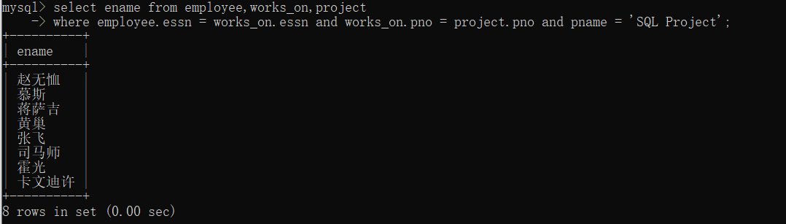

(2)
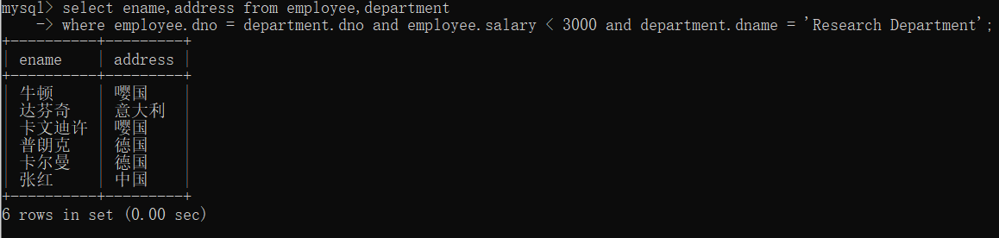
(3)
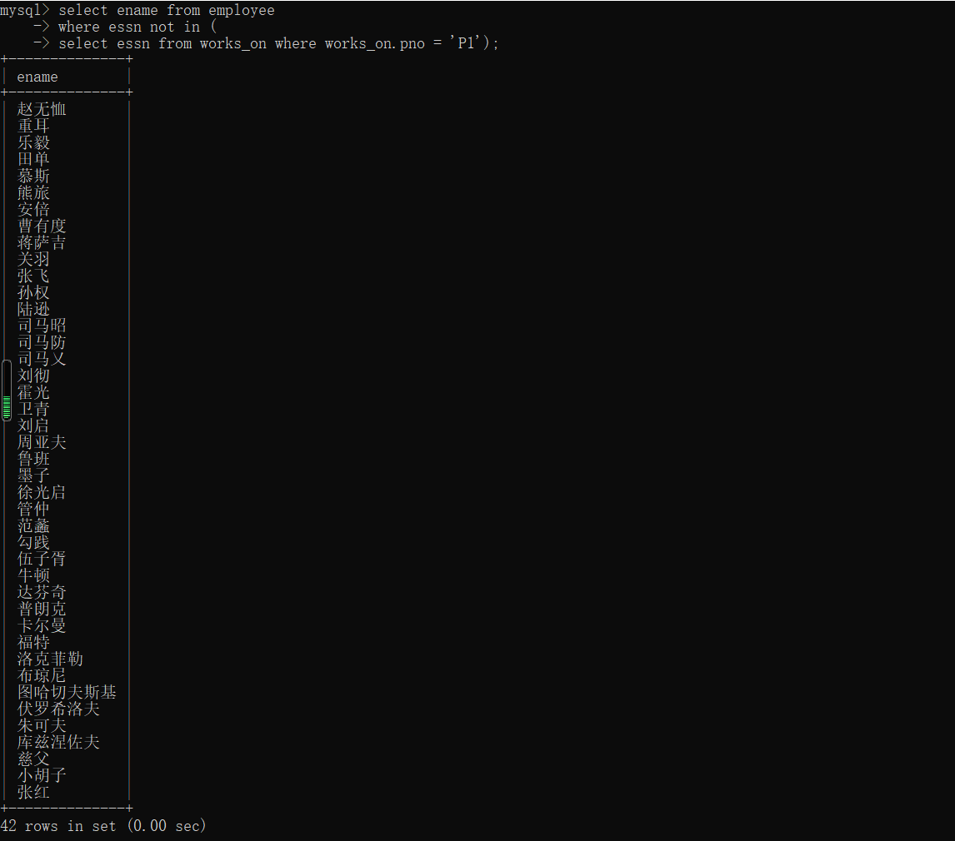

（4）
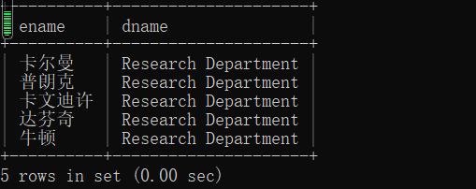

（5）
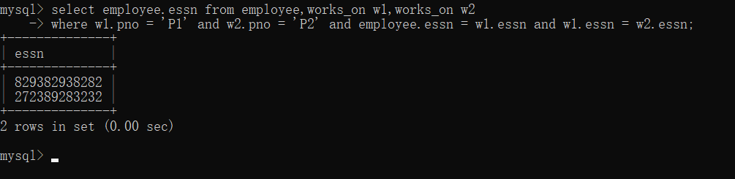

（6）
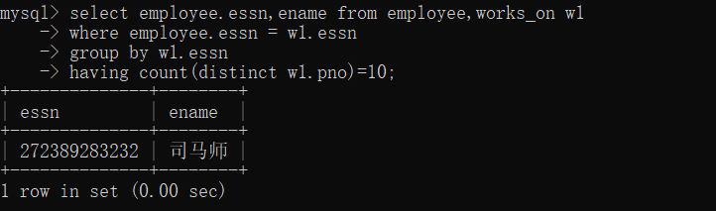

（7）
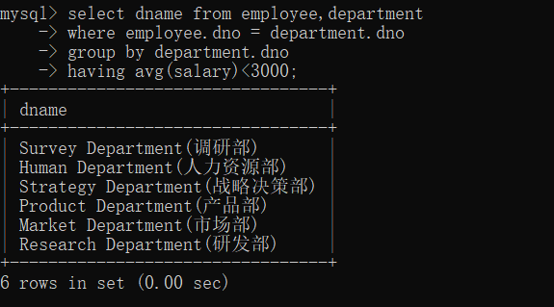

（8）
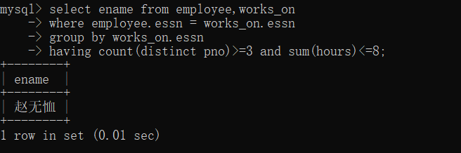

（9）
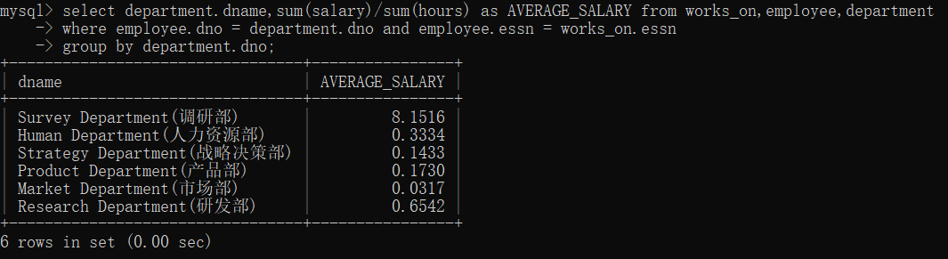

3.2
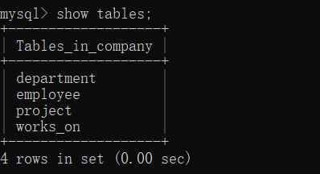
employee
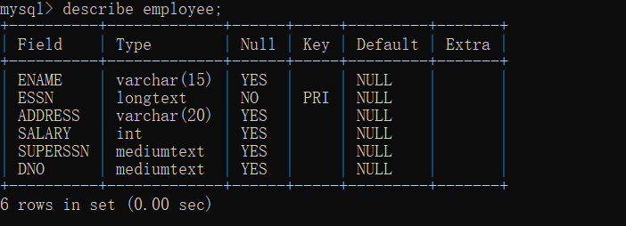
department
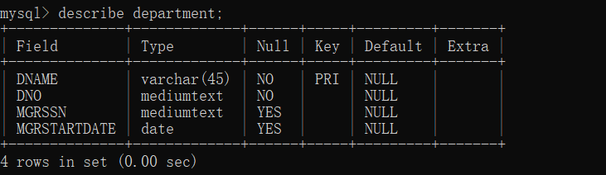

project
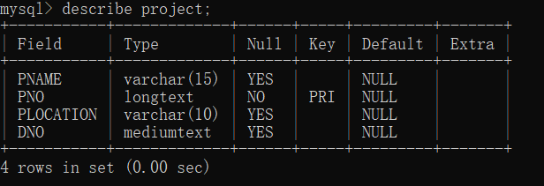

works_on
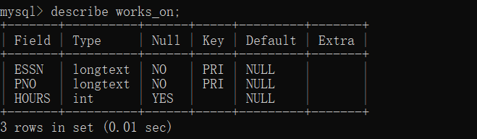

3.3

employee
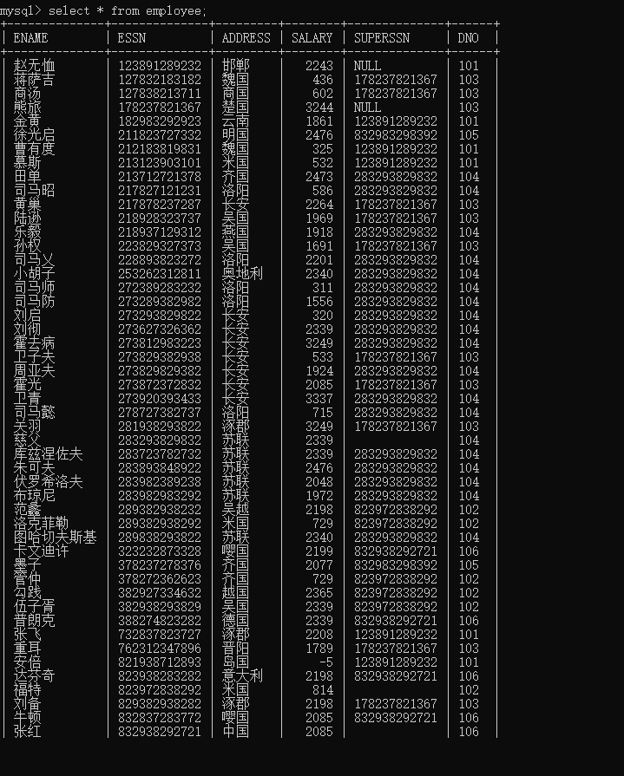

department
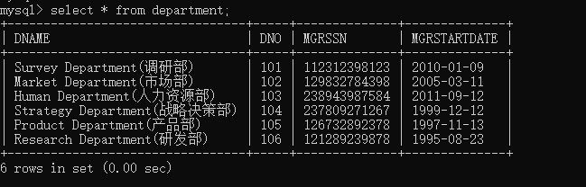

project
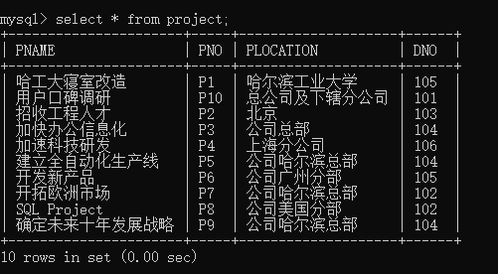

Works_on
mysql> select * from works_on;
+--------------+-----+--------+
| ESSN | PNO | HOURS |
+--------------+-----+--------+
| 127838213711 | P1 | 3 |
| 182983292923 | P1 | 4 |
| 217878237287 | P1 | 4 |
| 272389283232 | P1 | 565 |
| 273812983223 | P1 | 45645 |
| 273829382938 | P1 | 23 |
| 278727382737 | P1 | 4 |
| 323232873328 | P1 | 23 |
| 829382938282 | P1 | 21 |
| 272389283232 | P10 | 890 |
| 123891289232 | P2 | 1 |
| 218937129312 | P2 | 343 |
| 253262312811 | P2 | 45644 |
| 272389283232 | P2 | 5 |
| 273289382982 | P2 | 56754 |
| 273293829822 | P2 | 2 |
| 273872372832 | P2 | 343 |
| 273920393433 | P2 | 12 |
| 283723782732 | P2 | 545 |
| 388274823282 | P2 | 2334 |
| 762312347896 | P2 | 2 |
| 829382938282 | P2 | 5 |
| 127832183182 | P3 | 3 |
| 211823727332 | P3 | 65337 |
| 213712721378 | P3 | 23 |
| 218928323737 | P3 | 9 |
| 272389283232 | P3 | 12 |
| 273293829822 | P3 | 354 |
| 273829829382 | P3 | 12 |
| 273920393433 | P3 | 2334 |
| 278727382737 | P3 | 342 |
| 281938293822 | P3 | 232 |
| 283293829832 | P3 | 5464 |
| 378237278376 | P3 | 12 |
| 832983298392 | P3 | 1212 |
| 992382932282 | P3 | 34 |
| 178237821367 | P4 | 114514 |
| 253262312811 | P4 | 231 |
| 272389283232 | P4 | 12 |
| 273829382938 | P4 | 1223 |
| 273829829382 | P4 | 3446 |
| 378237278376 | P4 | 5743 |
| 732837823727 | P4 | 3 |
| 823972838292 | P4 | 546454 |
| 123891289232 | P5 | 1 |
| 127838213711 | P5 | 123 |
| 211823727332 | P5 | 12 |
| 212183819831 | P5 | 3 |
| 217827121231 | P5 | 5 |
| 218937129312 | P5 | 11 |
| 223829327373 | P5 | 34 |
| 272389283232 | P5 | 234 |
| 283982389238 | P5 | 454 |
| 283982983292 | P5 | 344342 |
| 289382938292 | P5 | 464 |
| 378272362623 | P5 | 6587 |
| 382938293829 | P5 | 345 |
| 832983298392 | P5 | 4567 |
| 123891289232 | P6 | 2 |
| 182983292923 | P6 | 453 |
| 213123903101 | P6 | 1231 |
| 218928323737 | P6 | 34 |
| 223829327373 | P6 | 8 |
| 228893823272 | P6 | 5645 |
| 272389283232 | P6 | 345 |
| 273289382982 | P6 | 2 |
| 289382938232 | P6 | 7830 |
| 378272362623 | P6 | 12 |
| 382927334632 | P6 | 7666 |
| 821938712893 | P6 | 343 |
| 832837283772 | P6 | 2343 |
| 178237821367 | P7 | 3443 |
| 228893823272 | P7 | 5 |
| 272389283232 | P7 | 456 |
| 273627326362 | P7 | 45 |
| 283293829832 | P7 | 2344 |
| 283723782732 | P7 | 324 |
| 283893848922 | P7 | 2324 |
| 283982389238 | P7 | 322 |
| 289382938232 | P7 | 12 |
| 289838293822 | P7 | 343 |
| 382938293829 | P7 | 8970 |
| 388274823282 | P7 | 322 |
| 762312347896 | P7 | 12 |
| 821938712893 | P7 | 12 |
| 823938283282 | P7 | 234 |
| 832837283772 | P7 | 9087 |
| 123891289232 | P8 | 3 |
| 127832183182 | P8 | 15 |
| 213123903101 | P8 | 232 |
| 217878237287 | P8 | 231 |
| 272389283232 | P8 | 56 |
| 273872372832 | P8 | 34 |
| 323232873328 | P8 | 234 |
| 732837823727 | P8 | 7 |
| 212183819831 | P9 | 13 |
| 213712721378 | P9 | 3 |
| 217827121231 | P9 | 5765 |
| 272389283232 | P9 | 789 |
| 273812983223 | P9 | 34 |
| 281938293822 | P9 | 6 |
| 283893848922 | P9 | 34 |
| 283982983292 | P9 | 3453 |
| 289382938292 | P9 | 345 |
| 823938283282 | P9 | 14309 |
| 823972838292 | P9 | 54 |
| 992382932282 | P9 | 234 |
+--------------+-----+--------+
107 rows in set (0.00 sec)
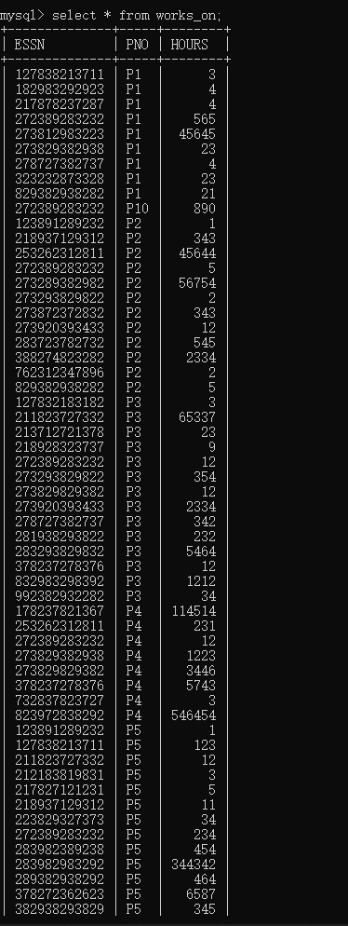
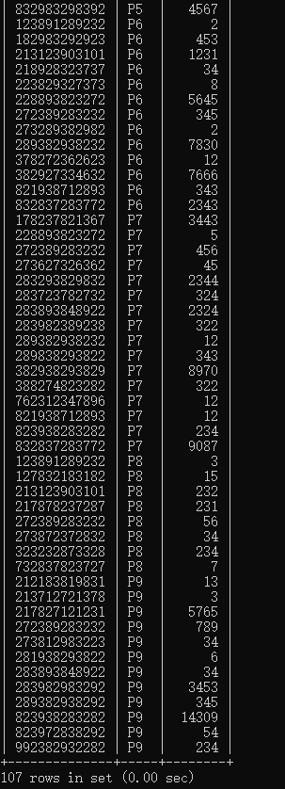

实验心得
本次实验通过考察我们使用mysql的水平考察了我们的SQL语句掌握程度以及动手实践的能力，通过这次实验我学会了MySQL的基本语法和查询操作，我得到了很宝贵的启迪，同时，我感到，数据库系统这门课程博大精深，还有很多奥秘等着我去探寻和发现，时间不断地在流逝，我需要紧紧地把握这有限的时间投入到无限的数据库课程学习中去，去体会，去感悟数据库系统里蕴含的思想方法，智慧启迪。

